시퀀스 다이어그램 및 클래스 다이어그램
Sequence and Class Diagrams

0 문서 정보
항목 | 내용
산출물 번호 | FT-UML-001
문서 버전 | 0.3
문서 상태 | 제안 단계
작성자 | 김범수
최초 생성일 | 2026년 10월 11일
기준 문서 | RD v0.7, SRS v0.7, DCD v0.6, pending_decisions.md v0.47

문서 이력
수정일 | 버전 | 변경 내용 | 작성/승인
2026-10-11 | 0.1 | 설계 단계 최초 초안 작성 | 프로젝트 수행자
2026-10-23 | 0.2 | 승인된 설계 방향과 남은 검증 게이트 반영 | 프로젝트 수행자
2026-10-23 | 0.3 | 기능별 시퀀스·클래스 다이어그램 정리와 A4 편집 | 프로젝트 수행자

1 문서 범위와 읽는 방법
수집·품질 재처리, 조리·평가, AI 등록·권고, 개인정보 삭제·감사의 네 기능을 시퀀스 다이어그램과 클래스 다이어그램으로 정의한다. 각 기능의 호출 흐름을 먼저 읽고, 이어서 클래스의 책임·속성·Operation과 관계를 확인한다.
시퀀스의 외부 서비스와 저장소는 호출 경계만 표시한다. 클래스 다이어그램은 클래스만 사용하며 패키지·컴포넌트·실행 객체를 같은 그림에 혼합하지 않는다. 미확정 구현 서명과 저장 키는 TBD 또는 설명에 남긴다.

2 기능별 다이어그램
각 기능은 시퀀스와 클래스 다이어그램 하나씩으로 구성한다. 그림별 제목, 그림, 설명을 같은 A4 가로 페이지에 배치한다.

2.1 수집·품질 재처리

COL-SEQ 시퀀스 다이어그램
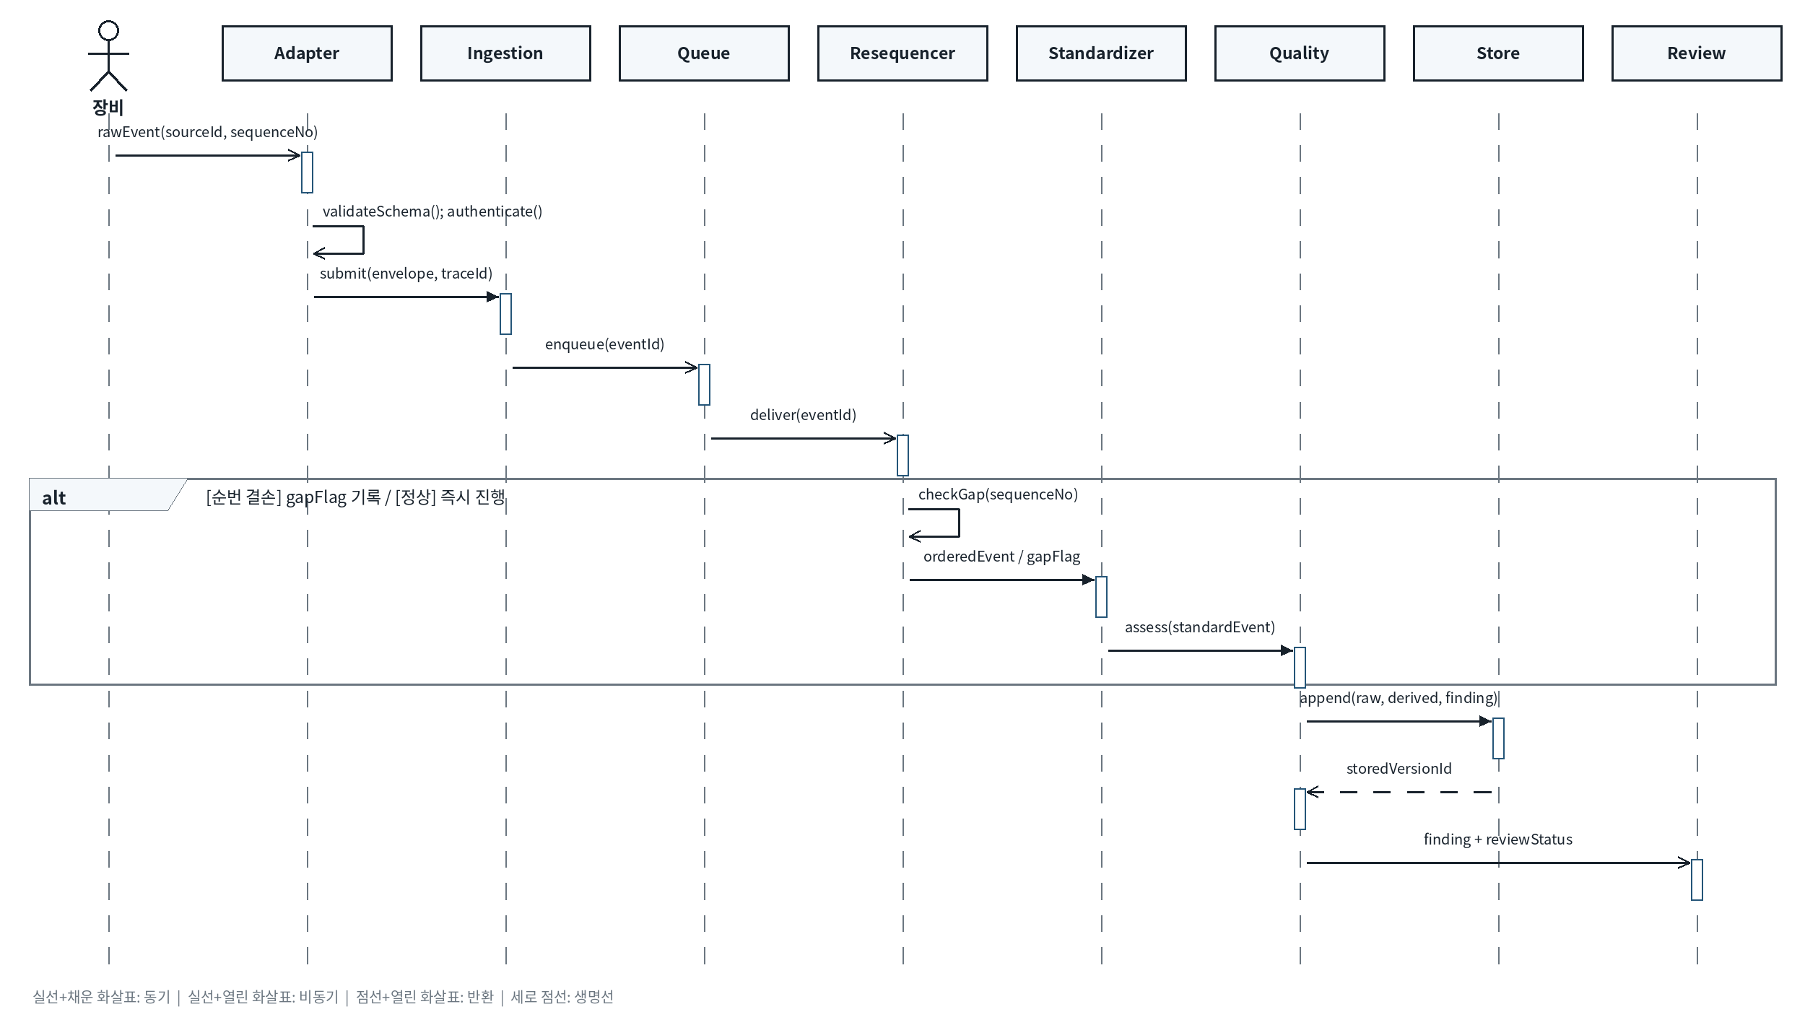
장비 이벤트가 Adapter·Ingestion·Queue를 지나 순서 복원, 표준화, 품질 판정, 저장과 검토로 이동한다. alt는 순번 결손과 정상 처리를 구분한다. 오류별 재시도 계약은 초기 구현에서 구체화한다.

COL-CLS 클래스 다이어그램
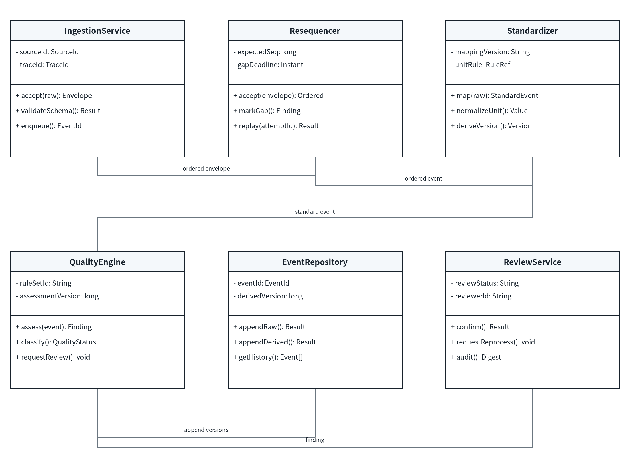
IngestionService, Resequencer, Standardizer, QualityEngine, EventRepository, ReviewService의 속성과 Operation을 연결한다. 규칙 스키마, 멱등 키와 조건부 쓰기의 상세 서명은 미확정이다.

2.2 조리·평가

COOK-SEQ 시퀀스 다이어그램
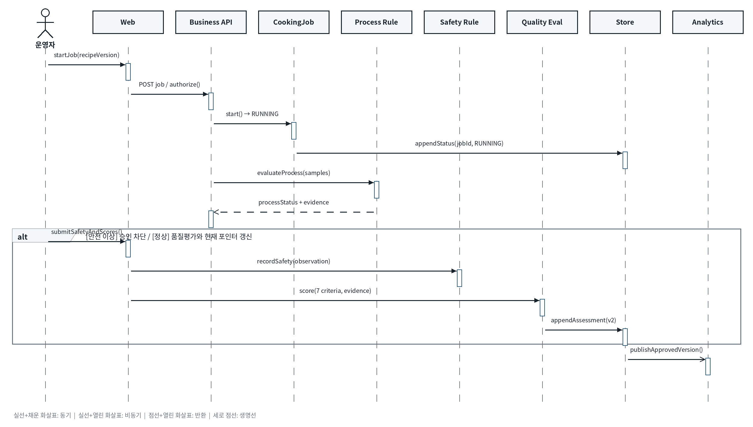
운영자 요청 이후 작업 상태, 공정·안전·품질 판정, 저장 및 분석의 호출 흐름을 보여준다. 공정 자동판정과 식품 안전·품질평가는 별개 상태이며 장비 제어 메시지는 포함하지 않는다.

COOK-CLS 클래스 다이어그램
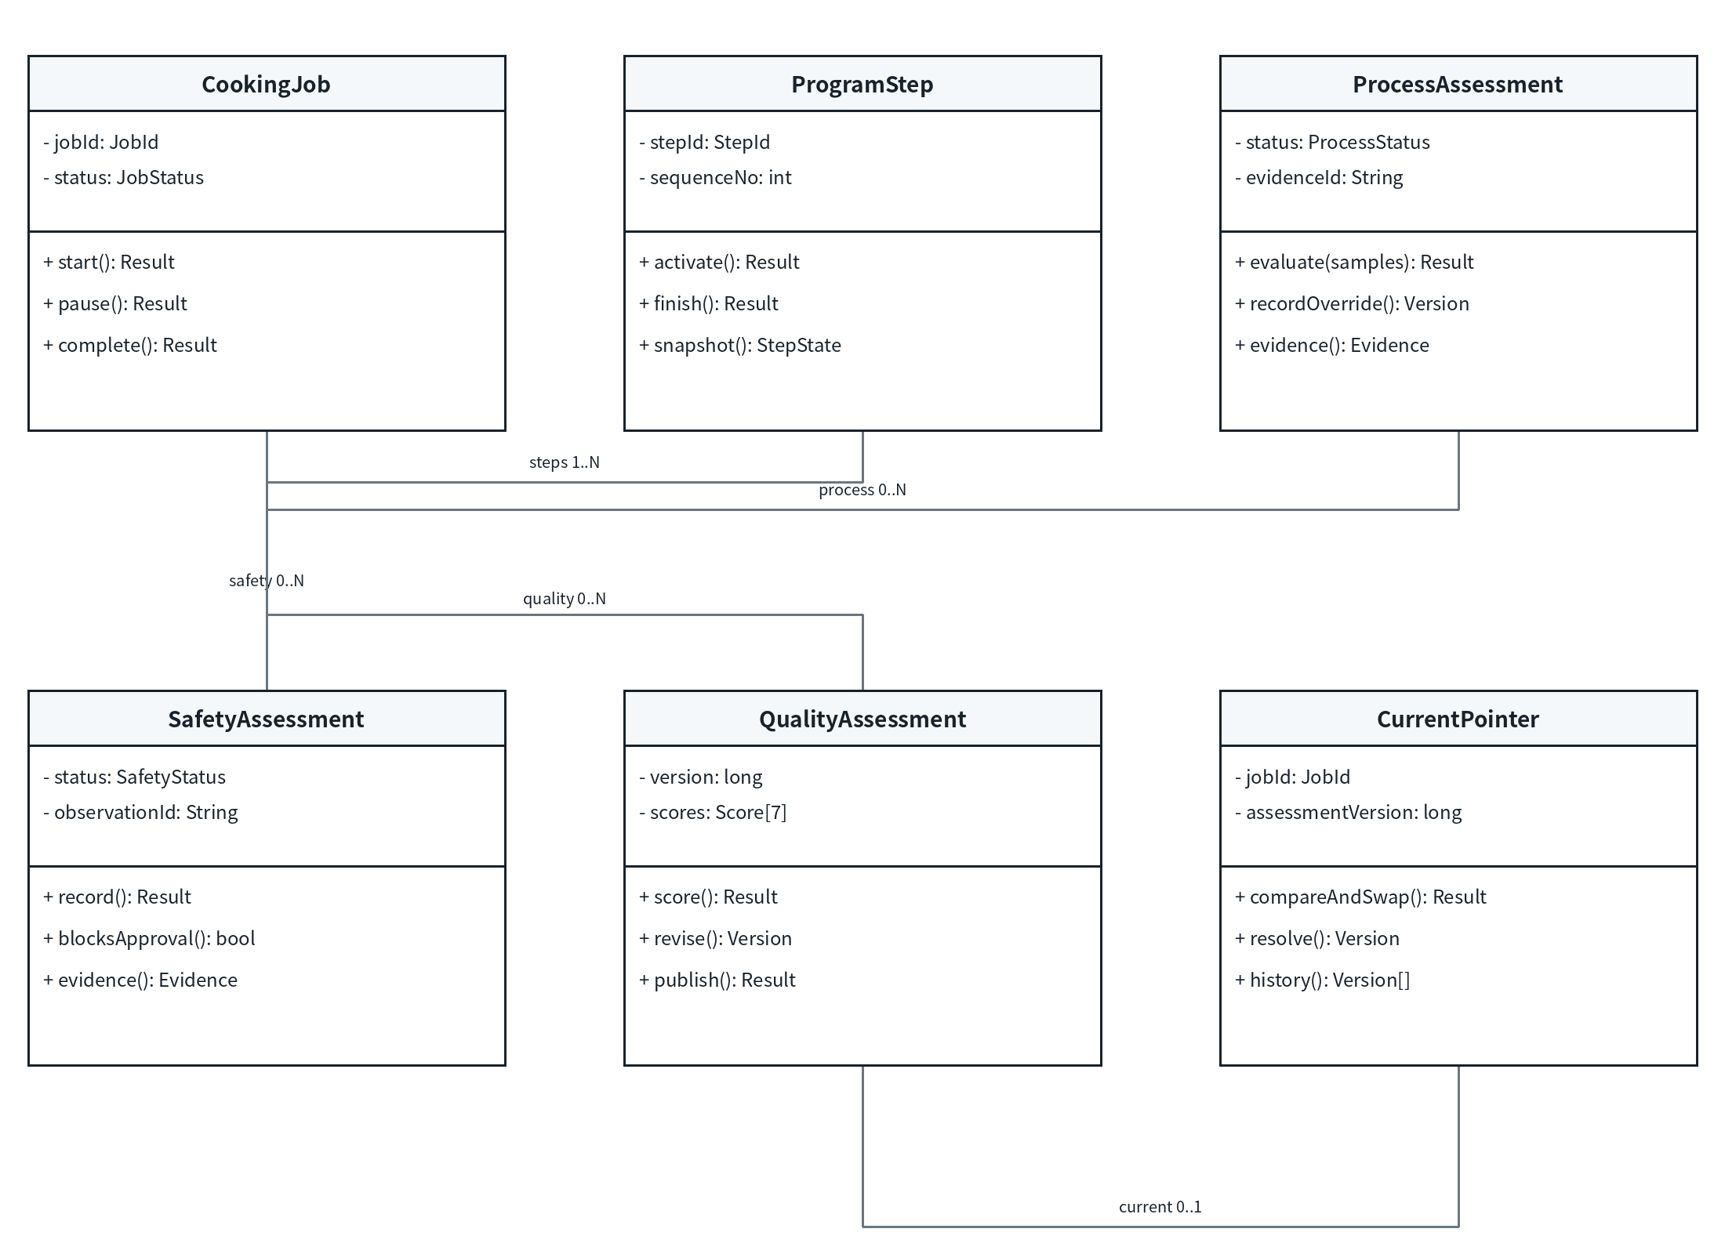
CookingJob, ProcessAssessment, SafetyAssessment, QualityAssessment, CurrentPointer의 책임과 관계를 구분한다. 평가 수정은 원 버전을 보존하고 새 버전과 현재 포인터를 연결한다.

2.3 AI 등록·권고

AI-SEQ 시퀀스 다이어그램
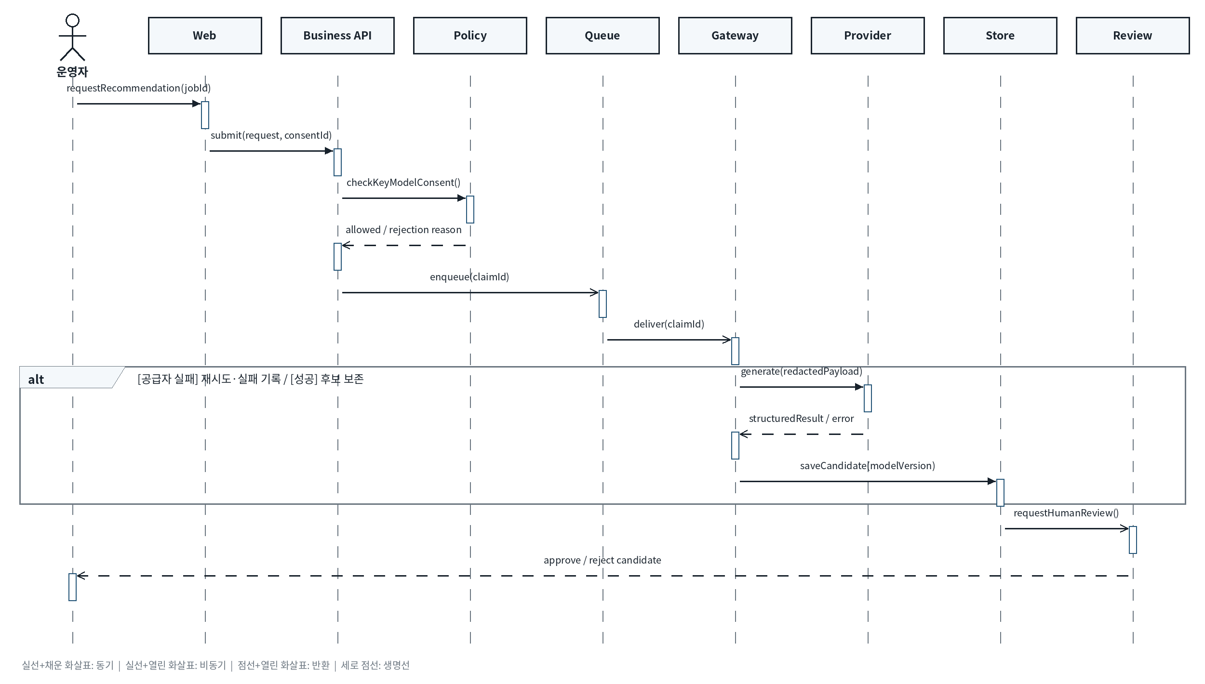
사용자 요청이 Business API와 정책 검사, Queue, Gateway, Provider를 거쳐 결과 저장으로 이어진다. API 키와 승인·활성 모델을 확인하고 Tier 전환은 별도의 동의가 연결된 새 실행으로 처리한다.

AI-CLS 클래스 다이어그램
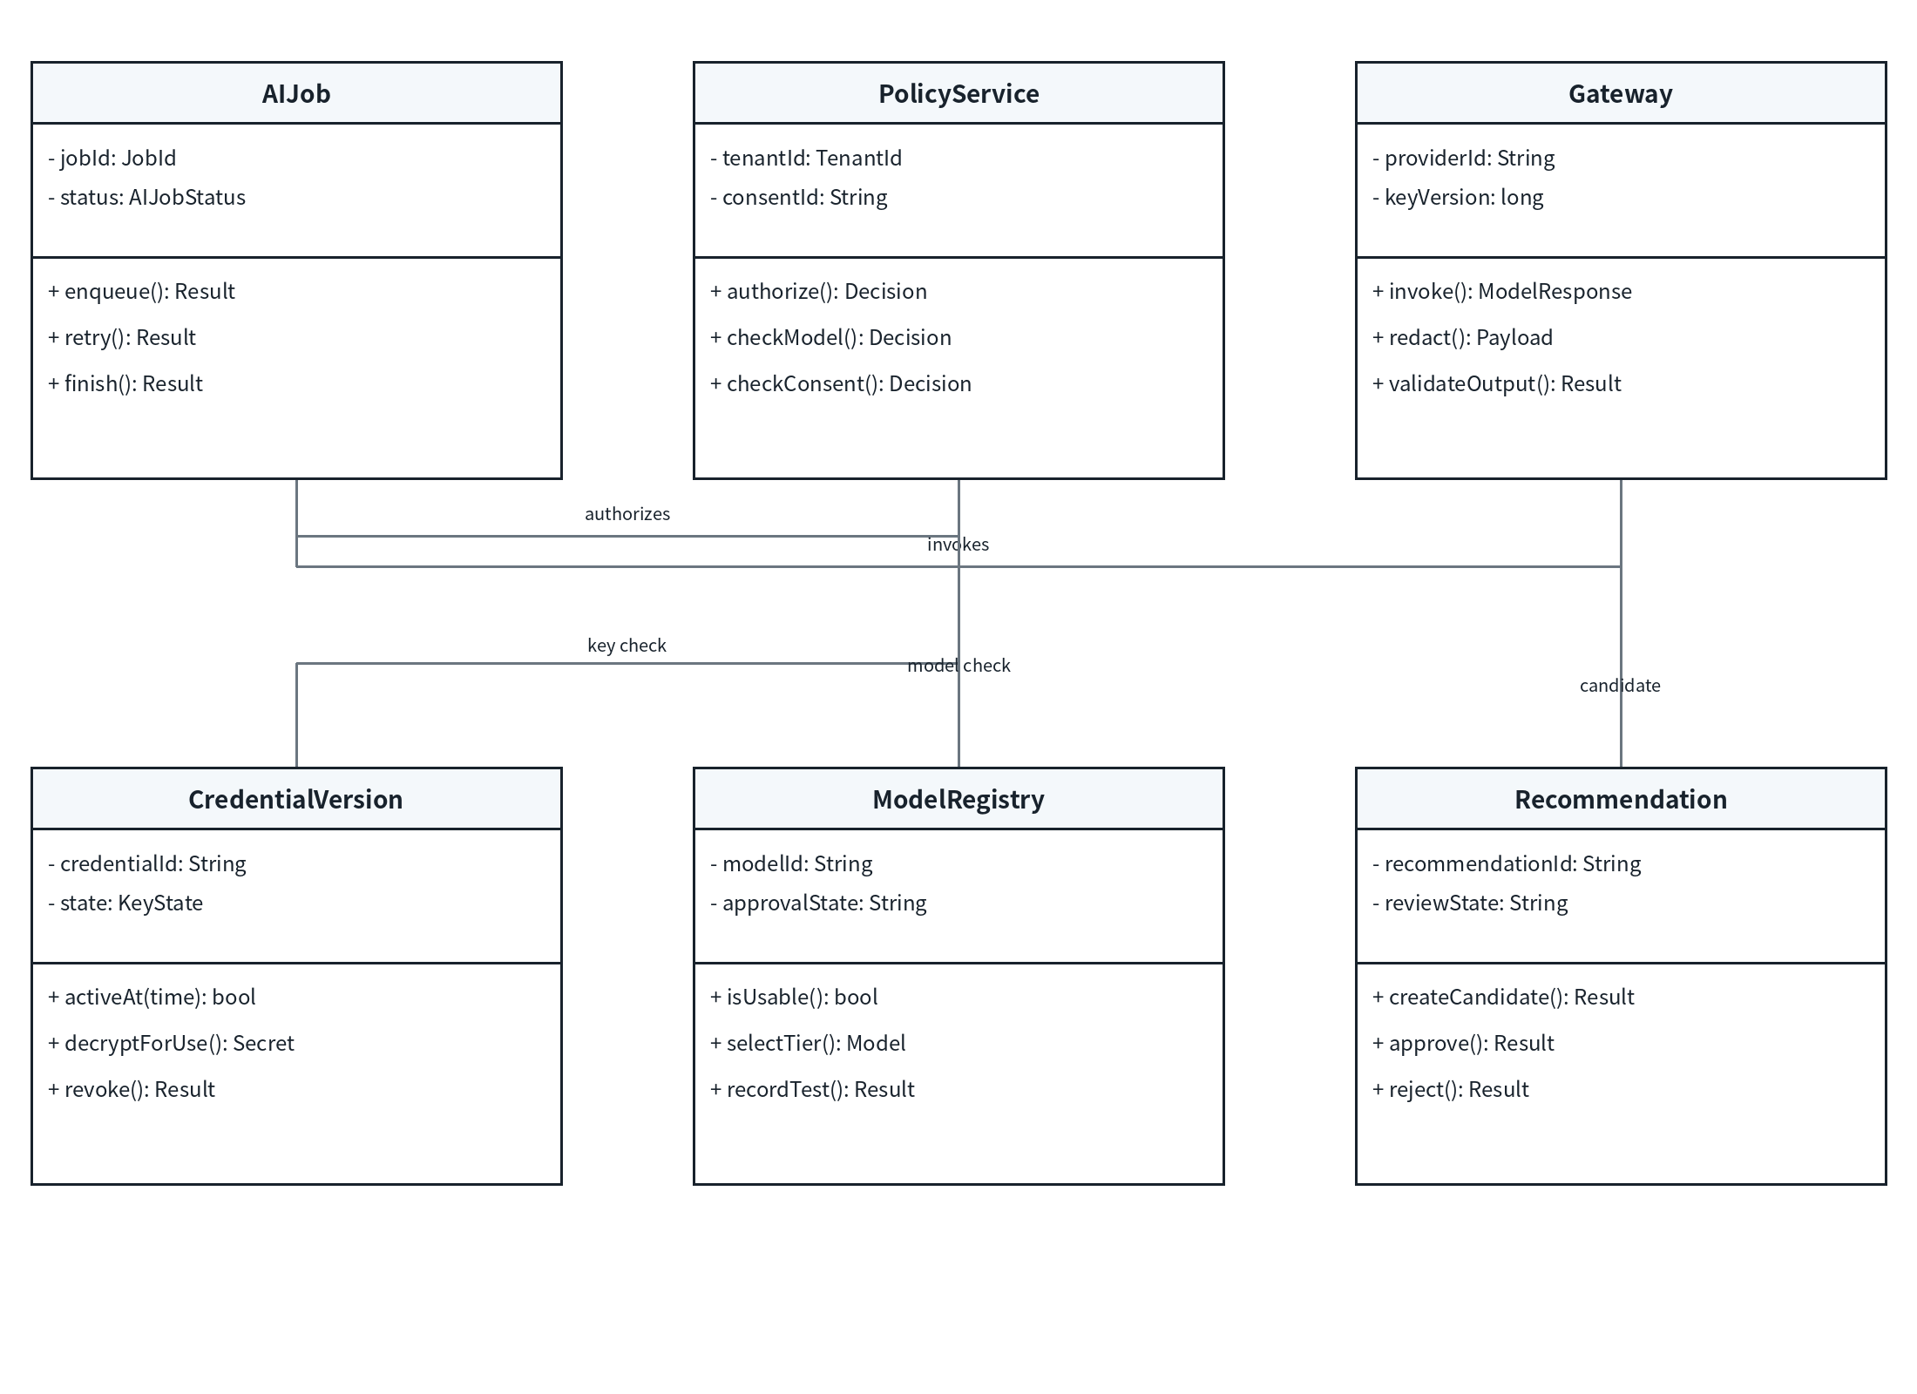
AIJob, PolicyService, Gateway, CredentialVersion, ModelRegistry, Recommendation의 책임을 나눈다. PolicyService가 키 상태, 모델 승인과 실행별 동의를 검사한 뒤 Gateway 호출을 허용한다.

2.4 개인정보 삭제·감사

PRV-SEQ 시퀀스 다이어그램
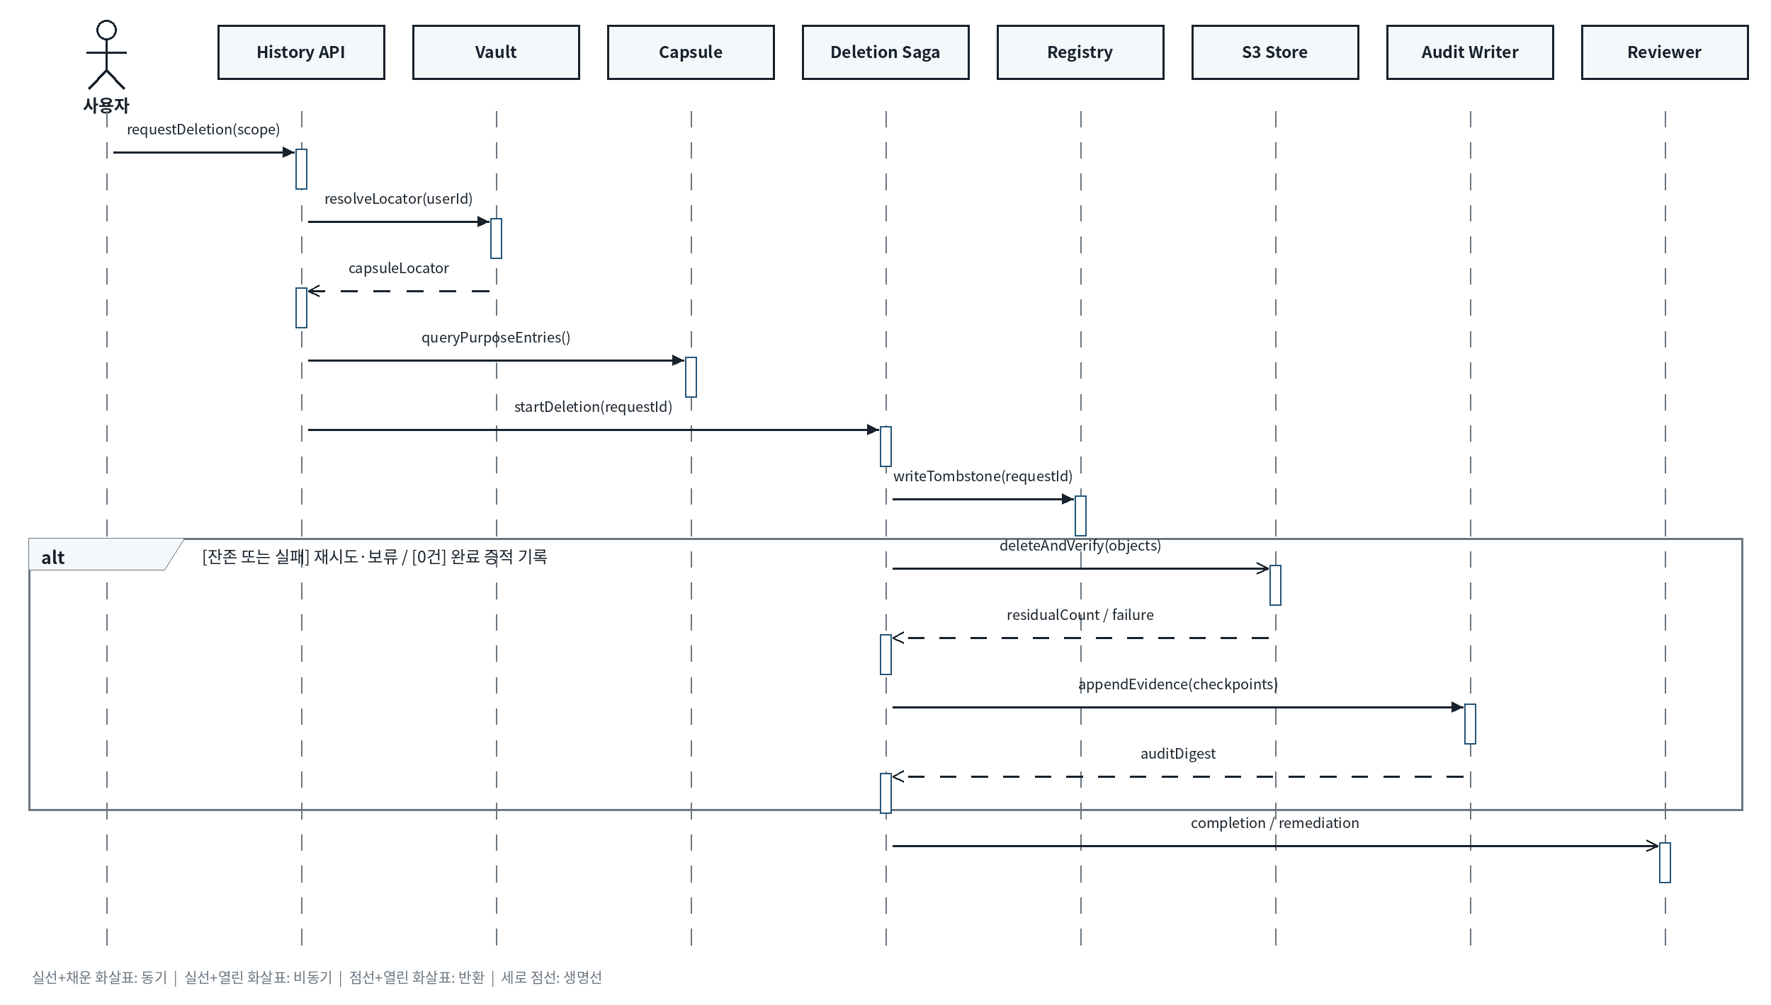
사용자 요청에서 History Facade, Vault, Capsule, Deletion Saga, Registry, Audit Writer 및 저장소로 이어지는 순서를 나타낸다. 삭제 완료는 저장소별 잔존 확인과 감사 기록을 거친다.

PRV-CLS 클래스 다이어그램
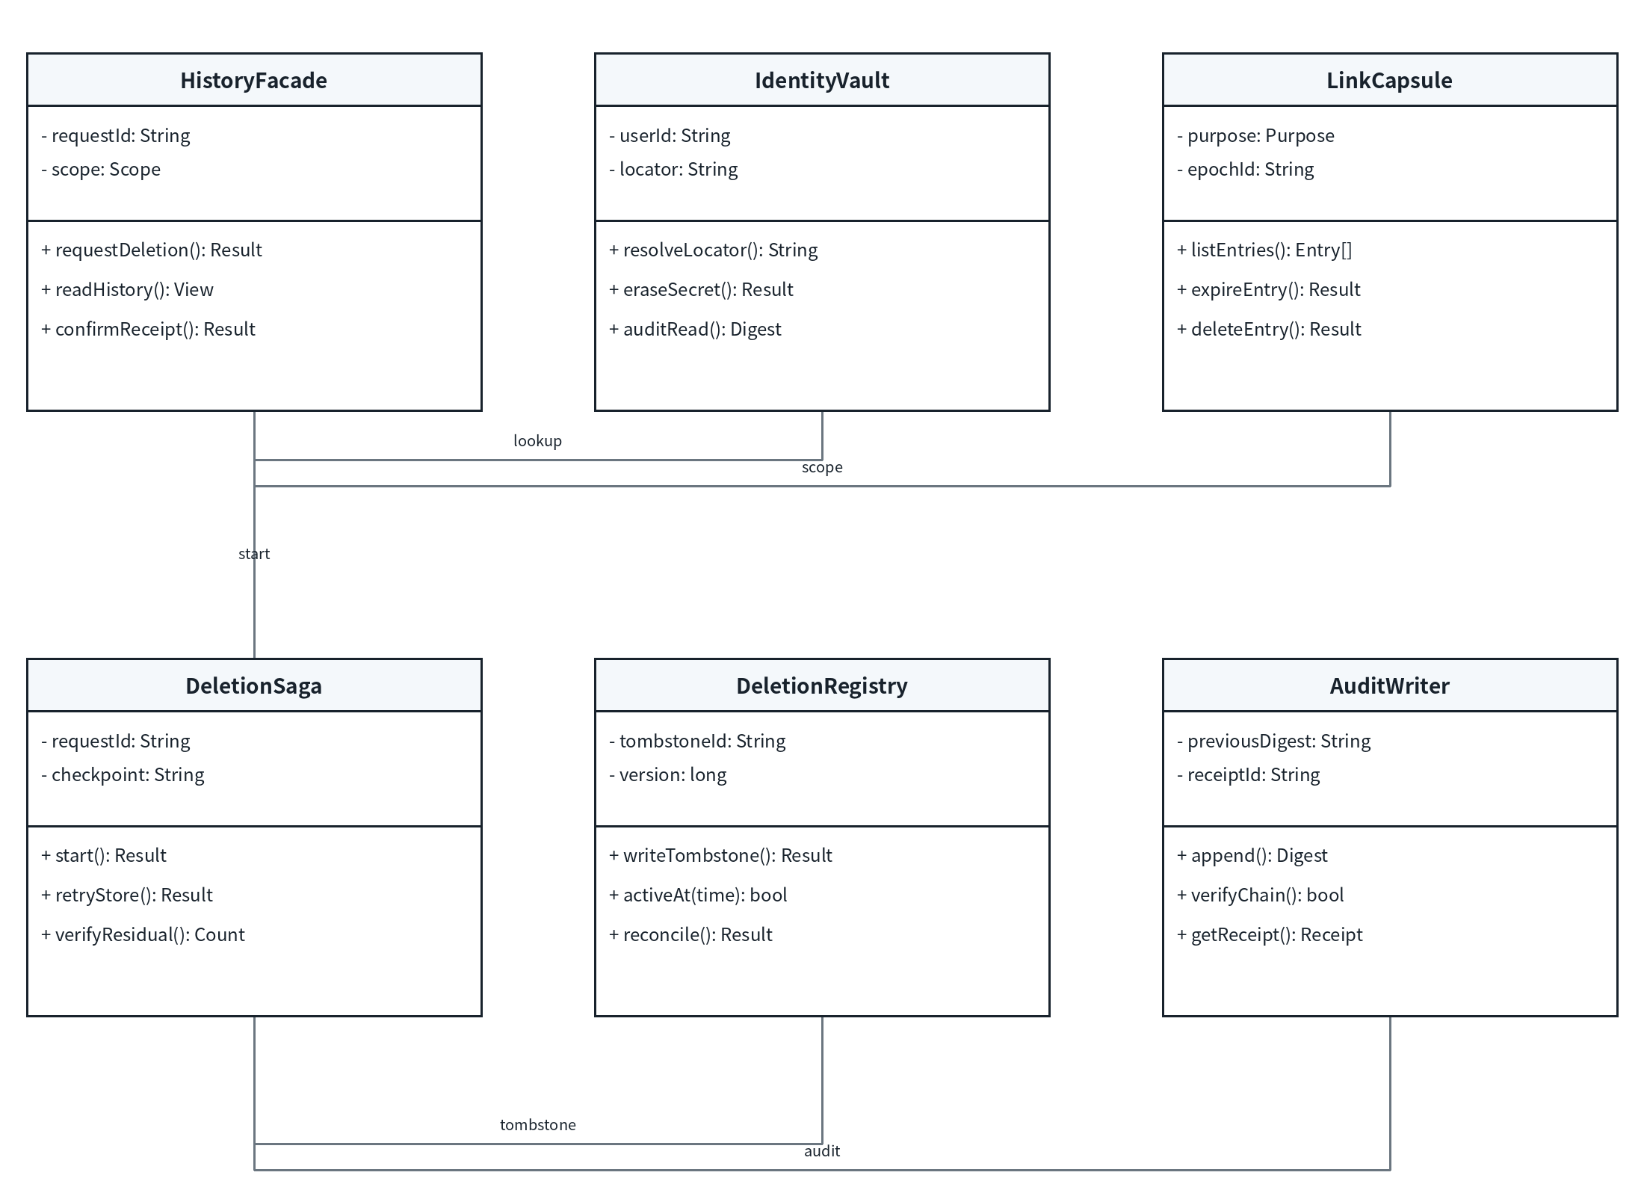
HistoryFacade, IdentityVault, LinkCapsule, DeletionSaga, DeletionRegistry, AuditWriter의 속성과 Operation을 나타낸다. 체크포인트와 재삭제 물리 필드는 후속 설계 항목이다.

3 기능 간 관계와 추적성
기능 | 주요 입력 | 주요 출력 | 관련 분석 기준
수집·표준화 | 장비·파일 원천 | 표준 이벤트·Finding | SRS 데이터/인터페이스, DCD 매핑/품질
조리 작업·평가 | 레시피·시계열·운영자 입력 | 작업·판정·평가 | PEND-013/014
AI 권고 | 평가·시계열·모델정책 | 후보 레시피·근거 | PEND-012/016
품질 재처리 | Finding·검토결과 | 파생 버전·감사이력 | PEND-009/010

4 상태·타이밍 공통 규칙
대상 | 규칙
결손 | gap_deadline = 최초 감지 단조시각 + 5초
연결 상실 | 5초 수집주기에서 30초 연속 결손 시 SENSOR_LOST/DISCONNECTED 확정
업무 시간 | 검증된 event_occurred_at 기반 effective_time, fallback 근거 기록
시스템 시간 | event_received_at / system_created_at으로 인지 시점 추적
AI 작업 | ENQUEUED→PROCESSING→COMPLETED/FAILED/EXPIRED_RETRY_REQUIRED
품질 검토 | VALID는 NOT_REQUIRED; WARNING/QUARANTINED만 PENDING 검토

미결정 사항 및 생략 범위
구분 | 현재 처리 | 확정 시점/영향
전체 기능 범위 | 4개 핵심 기능만 작성. 인증·분석·관리·백업은 다이어그램 생략 | 기능 상세 확정 후 증분 작성
메뉴별 변형 | 돈까스·제육·고등어의 단계별 시퀀스는 상세 복귀 규칙 미결정 | PEND-013
평가 클래스 | 척도·버전·재평가 구조가 미결정 | PEND-014
AI 레지스트리 | custom model 심사·상태·동의 객체가 미결정 | PEND-012
물리 클래스 | 실제 언어 타입·ORM annotation·method signature 생략 | 구현 기술선정 후
Use Case | 사용자 요청에 따라 본 문서에서 제외 | 구현 또는 이후 산출물

